CONCOURS DE BOURSES POUR LES RETRAITES « THÈSEZ-VOUS » 2026
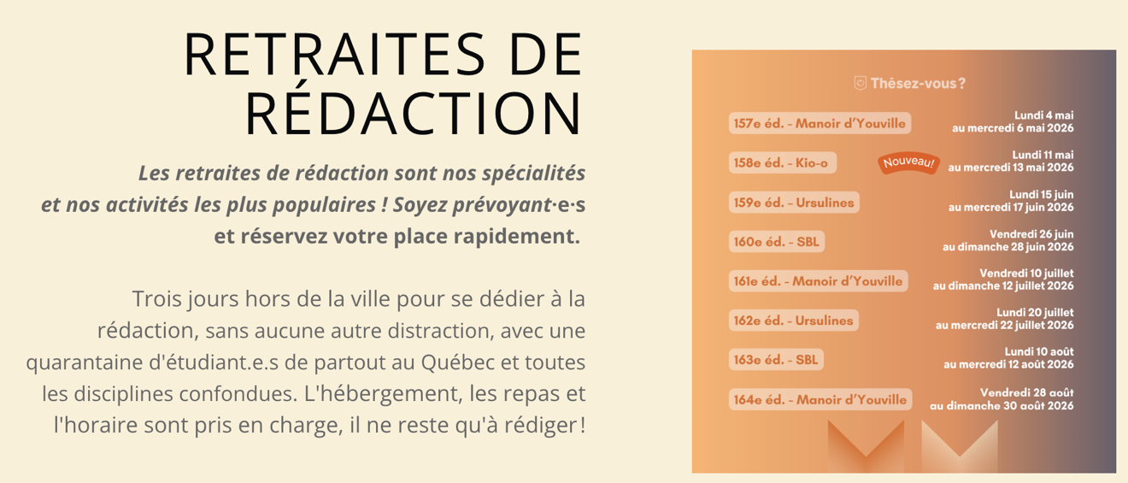
Le comité de formation du RQR est heureux d’annoncer ses bourses pour les retraites de rédaction « Thèsez-vous ». Les étudiants du RQR peuvent demander une bourse de 300 $ pour les retraites en présentiel et 75 $ pour les retraites urbaines. La bourse sera accordée en mode premier arrivé, premier servi. Les 10 premiers candidats admissibles qui s’inscriront recevront la bourse.

Plus d’informations sur le site « Thèsez-vous » :

Retraite en présentiel - https://boutique.thesez-vous.org/retreats/1

Retraite urbaine - https://boutique.thesez-vous.org/retreats/15

CRITÈRES D’ADMISSION :
- Le directeur(ice) de recherche de candidat(e) doit être membre ou collaborateur du RQR;
- Ne pas avoir une autre bourse couvrant cette retraite ;
- Une seule bourse par étudiant.

POUR SOUMETTRE UNE DEMANDE :
Les étudiant(e)s ou stagiaires postdoctoraux peuvent postuler en envoyant le formulaire de demande (voir page suivante) sous forme de fichier PDF par courriel à info@info-rqr.ca.
DANS LE CAS OÙ LA BOURSE EST ACCORDÉE :
Envoyer une copie des documents suivants en un seul fichier PDF à info@info-rqr.ca :
- Une preuve d’inscription à un atelier et les frais associés ;
- Une preuve que vous avez participé à l’atelier (par e.x. certificat de présence).

FORMULAIRE DE DEMANDE DE BOURSES POUR LES RETRAITES « THÈSEZ-VOUS » 2026

Identification
- Nom(s) :
- Prénom(s) :
- Pronom(s) préférés :
- Courriel institutionnel :

Informations sur le programme d'études du candidat(e)
- Nom du directeur(trice) de recherche :
- Nom du laboratoire, centre, équipe ou groupe :
- Université, Institution :
- Niveau d’études :
- Programme d’études en cours (MSc, PhD, Postdoctorat ou autre) :

Informations sur l’atelier
- Nom de la retraite :
- Lieu de la retraite :
- Date de la retraite :
- Indiquez comment votre participation à cette retraite sera bénéfique à votre rédaction et à la progression de votre projet. (en 10 lignes maximum) :

Si vous avez des questions, contactez par courriel Fanny Morin : info@info-rqr.ca

"THÈSEZ-VOUS" RETREATS COMPETITION 2026
The RQR training committee is pleased to announce its scholarship competition for the “Thèsez-vous” retreats. RQR students can apply for $300 scholarships for in-person retreats and $75 for urban retreats. Note: First come, first served. The first 10 eligible applicants who register will be awarded the scholarship. *Activities in French only.
More information on the website « Thèsez-vous » :

In-person retreat - https://boutique.thesez-vous.org/retreats/1

Urban retreat - https://boutique.thesez-vous.org/retreats/15

ELIGIBILITY CRITERIA :
- The research director of the applicant must be a member or collaborator of the RQR;
- Have not received another scholarship covering this retreat;
- Only one scholarship per trainee per year.

TO SUBMIT AN APPLICATION:
Students or postdoctoral fellows can apply by sending their application form (see next page) in a single PDF file to info@info-rqr.ca.

IF THE AWARD IS GRANTED:
Email a copy of the following documents as a single PDF file to info@info-rqr.ca:
- A proof of workshop registration and associated fees;
- A proof of attendance to the workshop (e.g., certificate of attendance).

"THÈSEZ-VOUS" RETREATS COMPETITION 2026
Identification
- Last name(s):
- First name(s):
- Preferred pronoun(s):
- Institutional email:

Applicant's Program of Study Information
- Name of research supervisor:
- Name of laboratory, center, team, or group:
- University, Institution:
- Level of education:
- Current program of study (MSc, PhD, Postdoctoral or other):

Workshop information
- Name of the retreat:
- Retreat location:
- Date of the retreat:
- Indicate how your participation in this retreat will benefit your writing and the progress of your project (in 10 lines maximum):

For any questions, contact Fanny Morin: info@info-rqr.ca

